20 de febrero de 2022

Nacho Calomarde, Mario Gómez, Jaume Duart, Jorge Alegre y Pedro Segura

AFADIMA

guía de estilos

INDEX

RESUMEN 2

ELEMENTOS A UTLIZAR 3

COMPONENTES UI 4

COLORES Y TIPOGRAFIA 4

LOGO 4

TIPO DE NAVEGACIÓN 5

IMÁGENES Y VIDEOS 5

WIREFRAME 6

REGISTRO 6

LOGIN 7

**INDEX** 8

**FORMULARIO** 8

**TABLA** 9

MOCKUP 10

**INICIO SESIÓN** 10

**REGISTRO** 11

**PÁGINA PRINCIPAL** 12

**CREAR NOTICIA** 12

**CREAR PRODUCTO** 14

**CREAR SERVICIO** 15

**SER NUMERARIO** 16

**PAGINA DESCARGAR SOLICITUD** 17

**TABLAS** 18

**WEBGRAFIA** 19

RESUMEN

La primera página será para preguntar a la gente que entra si es cliente o trabajador, en el caso de trabajador, solo tendrá un login con solo el Email y la contraseña que se asignó, mientras que si seleccionan cliente tendrán un login y también un registro y además se le preguntará si quiere ingresar como socio ya sea numerario o protector (Al menos esa era la idea principal).

Actualmente al entrar en la web estarás en un login el cual solo tendrá el Email, la contraseña que se creó el con anterioridad y el botón de iniciar sesión. Abajo estará la pregunta de si no tiene cuenta, podrá crear una cuenta aquí.

El índice tendrá un navbar que tendrá una ocupación del ancho de la pantalla y una altura del 100%, El fondo se tornará completamente blanco, y los enlaces serán sustituidos por un menú hamburguesa morado, que desplegara los enlaces de manera vertical, a modo de fila por enlace. Los desplegables serán una serie de filas separadas por bordes grises claros.

Estas filas tendrán un hover que cambiara su color de fondo a morado rgba (59, 61, 73, 0.4). El color del texto será gris claro y al igual que el fondo cambiará de color cuando se pase el ratón por encima, cambiando el color a negro para crear contraste, con el logo de la empresa en la parte superior a la izquierda mientras que habrá varios botones con cada sección de la página web en la parte de la derecha, El logo en este caso volverá a cambiar de paleta de colores.

El fondo se tornará completamente blanco, y los enlaces serán sustituidos por un menú hamburguesa morado, que desplegara los enlaces de manera vertical, a modo de fila por enlace.

El cuerpo de la página está compuesto por varias noticias e imágenes (las cuales tendrán un ancho de 650x315), las cuales están dentro de cards con una altura de 650x500 con una imagen cada una. Las cards están compuestas por dos columnas y estas ocupan el ancho de la pantalla, cabe destacar que tanto la información de las cards y las imágenes se podrán cambiar por los trabajadores. Al final habrá un footer en el cual estarán los enlaces a las redes sociales con imágenes de dichas redes.

En el formulario de crear noticia estará el navegador, footer y un formulario el cual pondrás: el título, la descripción y te pedirá que escojas una imagen y además el botón de crear.

En el formulario de crear producto estará el navegador, footer y un formulario el cual pondrás: el título, la descripción y te pedirá que escojas una imagen y además el botón de crear.

En el formulario de crear servicio estará el navegador, footer y un formulario el cual pondrás: el título, la descripción y te pedirá que escojas una imagen y además el botón de crear.

El formulario de ser numerario está compuesto por diversos campos: nombre, DNI y la fecha de nacimiento. Abajo del todo habrá un botón para crear el numerario, claro está estará el nav y el footer del índex.

# ELEMENTOS A UTLIZAR

-Elementos de identificación: El nombre de la web será AFADIMA, nuestro logo como es obvio será el logo oficial de AFADIMA:



-Elementos de navegación: En todas las páginas (menos en el login y registro) habrá un nav en el cual se podrá ir a la principal, contacto y contacto. Además de que habrá un título en grande al principio de cada página para que el usuario no se pierda.

-Elementos de interacción: Se podrán hacer socios (numerario o protector),

# COMPONENTES UI

Usaremos estos componentes:

Nav: Usaremos esta etiqueta para el navegador de toda la web.

Card: Usaremos las cards en el index para que las noticias salgan dentro de ellas.

Table: Nos srevirá para hacer la tabla.

Imagen: Para poner las imágenes.

# COLORES Y TIPOGRAFIA

-COLORES: algunos de los colores que vamos a utilizar serán los del logotipo de la empresa, los cuales son: naranja: #fc7ood y el color morado: #af68d4.

-TIPOGRAFÍA: Usaremos dos tipos de letra: la Montserrat se empleará para los títulos y poppins que es la que usaremos para los textos normales.

# LOGO

El logo será la imagen mostrada en pantalla la cual usa estos colores:



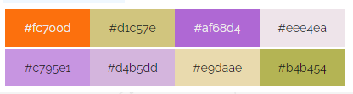

# TIPO DE NAVEGACIÓN

La estructura de nuestra web será RETICULAR para que el usuario no se agobie en pensar que hacer para ir a un sitio y luego volver al otro lo pondremos reticular para que puedan ir a donde quieran cuando quieran desde donde sea.

# IMÁGENES Y VIDEOS

Las imágenes las hemos sacado de aquí Descarga gratis Vectores, Fotos de Stock y PSD | Freepik | Pexxels, cabe destacar que los trabajadores podrán cambiar las imágenes a las que ellos quieran, las imágenes estarán presentes en el login, regiter y en las cards (en las cards serán 650x315). Estas al ser responsive no serán un problema a la hora de cambiar de dispositivo a excepción del login y registrer ya que al ser tan grandes ocupan demasiado espacio en la pantalla de un móvil como para ser un elemento decorativo, pero para el resto de las imágenes no serán un problema.

También habrá imágenes en los formularios de la ruta admin que permitirán al usuario identificar más fácilmente en que sección se encuentra

# WIREFRAME

## REGISTRO

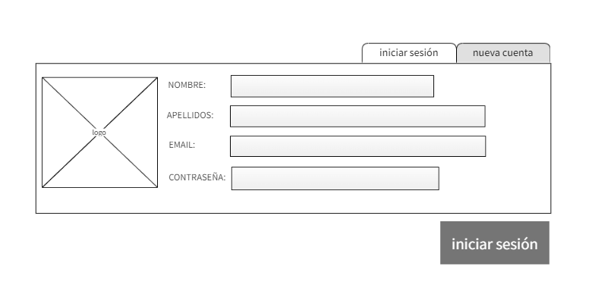

## LOGIN

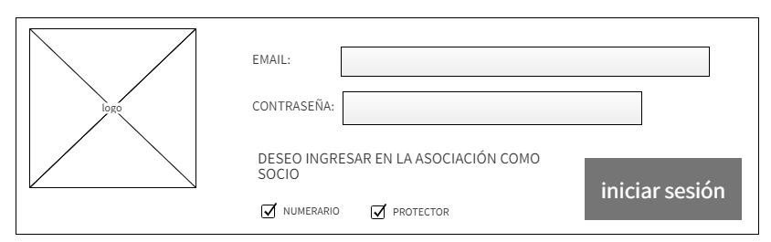

## **INDEX**

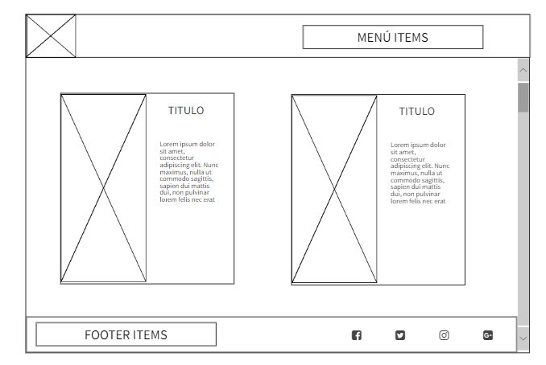

## **FORMULARIO**

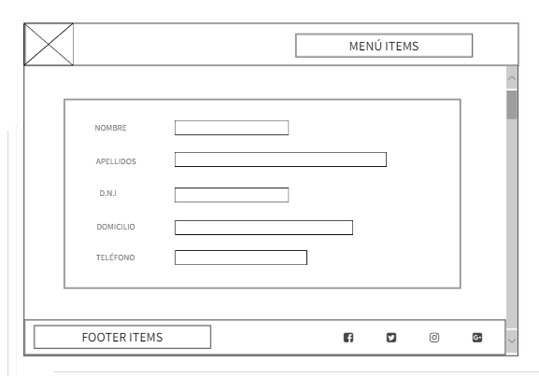

## **TABLA**

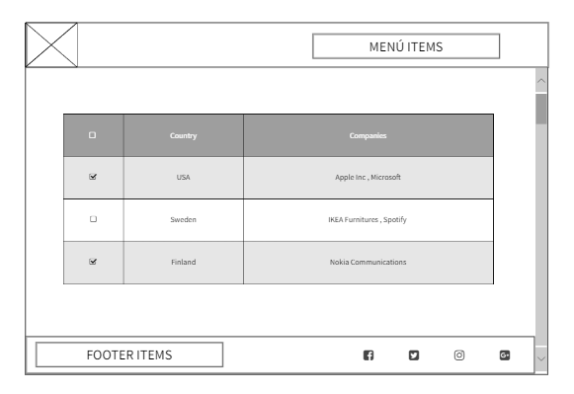

# MOCKUP

## **INICIO SESIÓN**

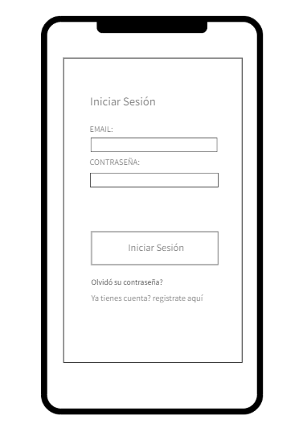

En el inicio de sesión se deberá poner el email y contraseña y si se te ha olvidado la contraseña la puedes recuperar y en el caso de no tener cuenta hay un enlace para crearte una.

## **REGISTRO**

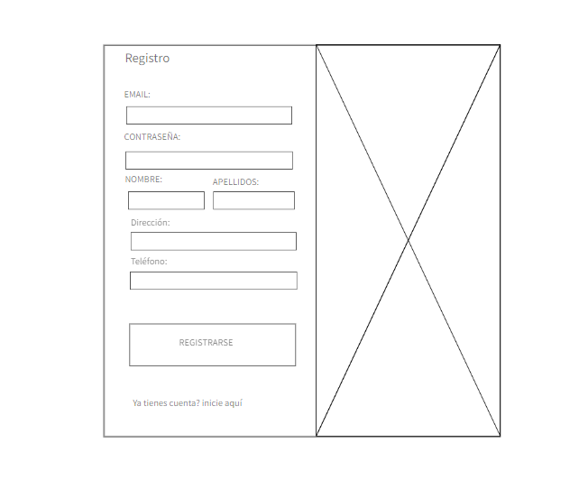

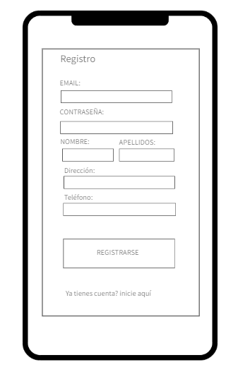

En el registro se deberá de poner el email, contraseña, nombre, apellidos, dirección, teléfono y con un botón de registrarse y un enlace por si tienes ya una cuenta creada.

## **PÁGINA PRINCIPAL**

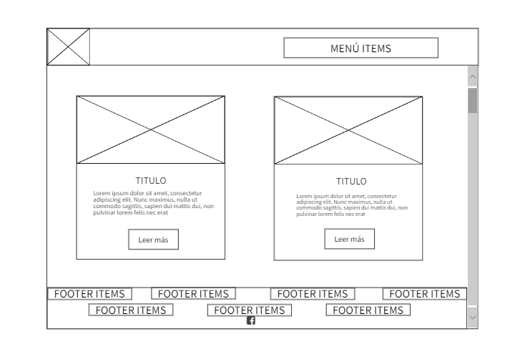

En la página de noticias, estarán el navegador y el footer con sus respectivos enlaces, en esta página es donde se encontrarán las cards con las noticias dentro de ellas.

## **CREAR NOTICIA**

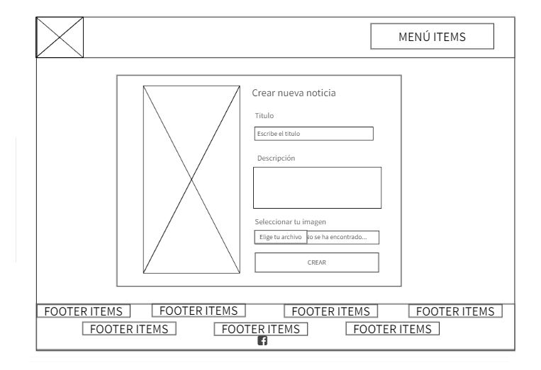

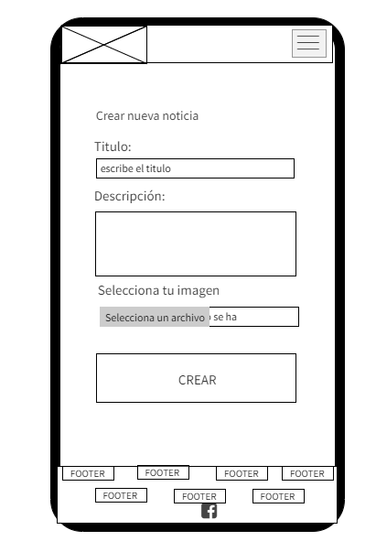

Aquí al principio estará el navegador y también los empleados podrán crear noticias poniendo el título, descripción y seleccionando una imagen que se hayan descargado, junto con un botón de crear y al final estará el footer.

## **CREAR PRODUCTO**

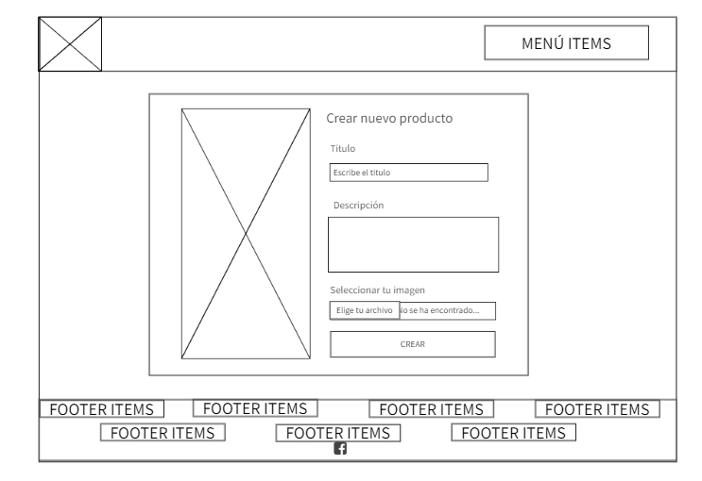

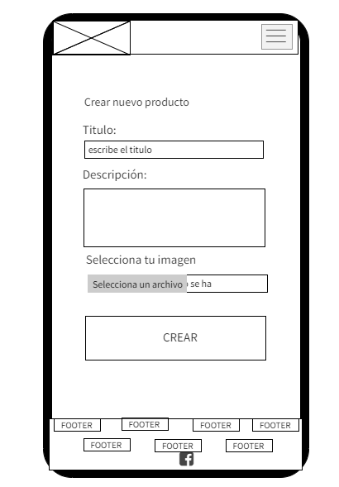

Aquí al principio estará el navegador y también los empleados podrán crear productos poniendo el título, descripción y seleccionando una imagen que se hayan descargado, junto con un botón de crear y al final estará el footer.

## **CREAR SERVICIO**

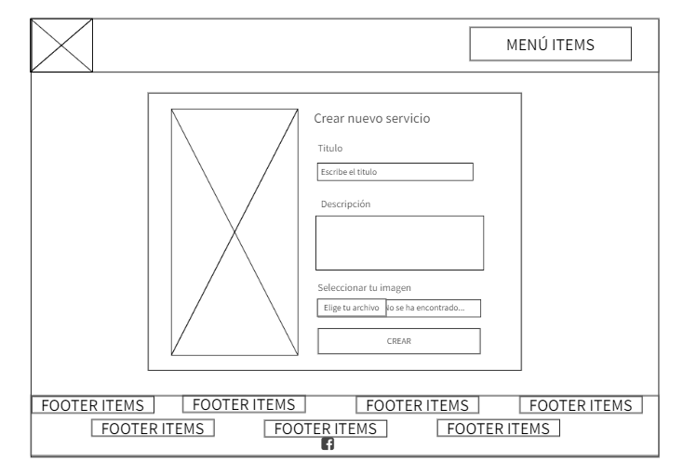

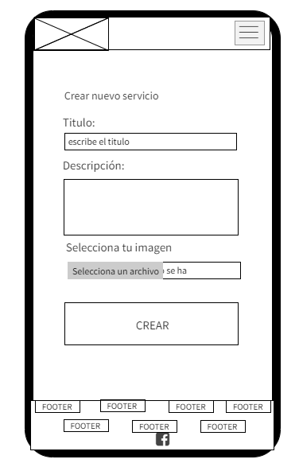

Aquí al principio estará el navegador y también los empleados podrán crear servicios poniendo el título, descripción y seleccionando una imagen que se hayan descargado, junto con un botón de crear y al final estará el footer.

## **SER NUMERARIO**

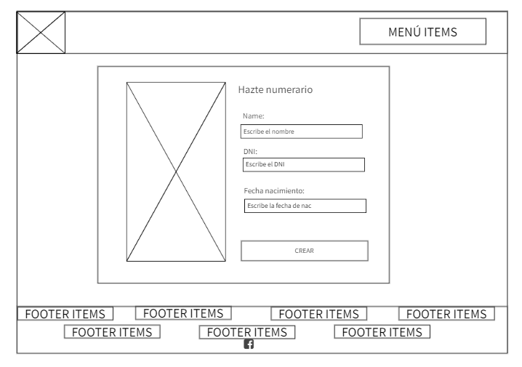

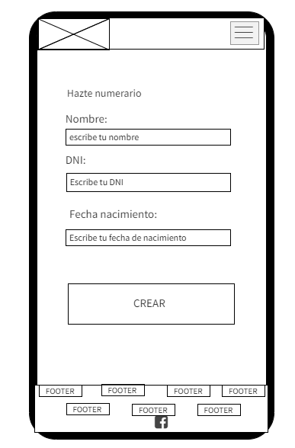

En esta página al principio estará el menú y para hacerse numerario se tendrá que poner el nombre, DNI, fecha de nacimiento y un botón de crear y al final estará el footer.

## **PAGINA DESCARGAR SOLICITUD**

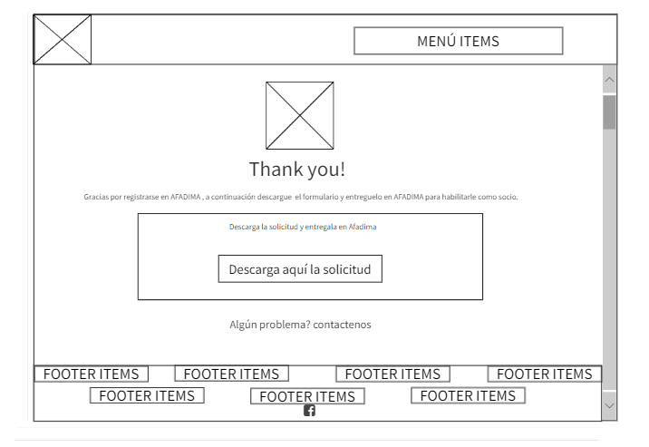

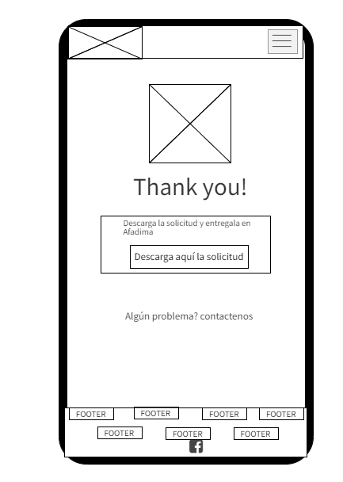

Al registrarnos como socios nos aparecerá la venta de gracias, la cual indicará que nos tendremos que descargar un formulario, rellenarlo y enviarlo de nuevo a AFADIMA.

## **TABLAS**

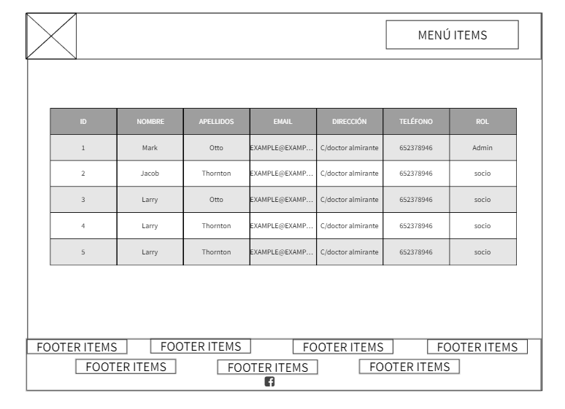

Las tablas se verán todas iguales (a excepción de los campos) y todo empezará con arriba un navegador en la página como tal estará la tabla y al final el footer.

# **WEBGRAFIA**

Wireframe: [WireframePro - Untitled / Page 3 (mockflow.com)](https://wireframepro.mockflow.com/editor.jsp?editor=off&publicid=M3bc61029ac90325ef87feb101a51570a1644565788334&projectid=MeWDCVKWsnb&perm=Owner#/page/D30bd957cb5718f687ea658467035d0ec)

Mockup: [WireframePro - Untitled / Page 3 (mockflow.com)](https://wireframepro.mockflow.com/editor.jsp?editor=off&publicid=M3bc61029ac90325ef87feb101a51570a1644565788334&projectid=MeWDCVKWsnb&perm=Owner#/page/D30bd957cb5718f687ea658467035d0ec)

Imágenes: [Descarga gratis Vectores, Fotos de Stock y PSD | Freepik](https://www.freepik.es/) y [AFADIMA – Asociación de Familiares y Discapacitados de Manises](https://www.afadima.org/)

Documentación de Angular Materials: <https://material.angular.io/>